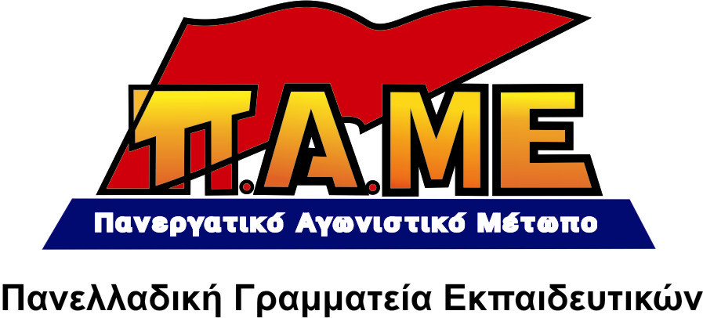
ΟΛΟΙ ΣΤΟΝ ΑΓΩΝΑ ΕΝΑΝΤΙΑ ΣΤΙΣ ΣΥΜΠΤΥΞΕΙΣ-ΣΥΓΧΩΝΕΥΣΕΙΣ ΣΧΟΛΕΙΩΝ ΚΑΙ ΤΜΗΜΑΤΩΝ ΚΑΙ ΤΗΝ ΑΠΩΛΕΙΑ ΧΙΛΙΑΔΩΝ ΟΡΓΑΝΙΚΩΝ ΘΕΣΕΩΝ!

Την Τετάρτη 10/4/2013 οι Σύλλογοι ΣΩΚΡΑΤΗΣ, ΣΕΦΕΡΗΣ, ΡΟΖΑ ΙΜΒΡΙΩΤΗ, ΠΑΠΑΜΑΥΡΟΣ, ΘΟΥΚΥΔΙΔΗΣ, ΦΑΛΗΡΟΥ, ΣΑΛΑΜΙΝΑΣ, η ΕΛΜΕ ΠΕΙΡΑΙΑ, Γ ΕΛΜΕ ΔΥΤΙΚΗΣ ΑΤΤΙΚΗΣ και η ΕΠΙΤΡΟΠΗ ΑΓΩΝΑ ΑΝΑΠΛΗΡΩΤΩΝ ΩΡΟΜΙΣΘΙΩΝ ΑΝΕΡΓΩΝ ΑΤΤΙΚΗΣ, διοργάνωσαν μαζική κινητοποίηση στην Περιφερειακή Διεύθυνση Εκπαίδευσης Αττικής, απαιτώντας να μην περάσουν οι συμπτύξεις-συγχωνεύσεις σχολείων και τμημάτων και η απώλεια χιλιάδων οργανικών θέσεων που προωθούνται με την εγκύκλιο (44506/Δ4/02-04-2013).
Μιλάμε για μια κινητοποίηση από τα κάτω, με σωστό γενικά προσανατολισμό. Ο αγώνας, η οργάνωση της πάλης για να μην περάσουν τα αντιεκπαιδευτικά αυτά μέτρα αφορά όλους τους εκπαιδευτικούς, όλους τους Συλλόγους και τις ΕΛΜΕ, τους γονείς, τους εργαζόμενους.
Στο κάλεσμα των Συλλόγων αποφάσισε να συμμετάσχει και η ΔΟΕ, με τρίωρη στάση εργασίας, έστω και με διαφορετικό πλαίσιο.
Κι ενώ στην κρίσιμη αυτή φάση χρειαζόταν η μεγαλύτερη δυνατή συγκέντρωση δυνάμεων, οι ΠΑΡΕΜΒΑΣΕΙΣ εξέδωσαν ανακοίνωση, όχι για να καλέσουν σε αυτή την κινητοποίηση, αλλά σε μία άλλη, στις 16/4. Καταψήφισαν δε στο Δ.Σ. της ΔΟΕ την κινητοποίηση στις 10/4 και τη στάση εργασίας.
Στη βάση αυτή, μια σειρά Δ.Σ. Συλλόγων στην Αττική, όπου οι ΠΑΡΕΜΒΑΣΕΙΣ έχουν πλειοψηφία, δεν κάλεσαν, δε στήριξαν και ως εκ τούτου υπονόμευσαν την κινητοποίηση! Και μιλάμε για κινητοποίηση Πρωτοβάθμιων Συλλόγων και της ΔΟΕ ενάντια στις συμπτύξεις-συγχωνεύσεις και στις χιλιάδες οργανικές που χάνονται με τον τρόπο αυτό!
Οφείλουν να δώσουν στους συναδέλφους εξηγήσεις. Είναι εκτεθειμένοι!
Κατά τ’ άλλα μιλάνε για ενότητα!!! Κατά τ’ άλλα κατηγορούν το ΠΑΜΕ για διάσπαση!!! Όμως το ΠΑΜΕ συμμετέχει σε όλες τις κινητοποιήσεις των Πρωτοβάθμιων Σωματείων και της ΔΟΕ που προκύπτουν από συλλογικές διαδικασίες!!!
Σαν να μην έφτανε που δεν κάλεσαν στην κινητοποίηση και με μία έννοια καλλιέργησαν και την απεργοσπασία (στην τρίωρη στάση εργασίας), έχουν το θράσος κιόλας να κατηγορούν το ΠΑΜΕ, ότι συμπορεύεται με τη ΔΟΕ!
Ποιοι όμως κατηγορούν το ΠΑΜΕ για συμπόρευση με πλειοψηφία της ΔΟΕ;
- Αυτοί που χρόνια τώρα κατηγορούν το ΠΑΜΕ ότι διασπά το κίνημα, γιατί έχει κηρύξει αμείλικτο πόλεμο, στην πράξη και όχι στα λόγια, με τον κυβερνητικό συνδικαλισμό.
- Αυτοί που είναι χρόνια το μόνιμο αποκούμπι της ΑΔΕΔΥ και της ΔΟΕ, το μόνιμο ακροατήριο στις συγκεντρώσεις τους.
- Αυτοί που για 20 χρόνια είναι στο τιμόνι της ΟΛΜΕ, πότε με την ΠΑΣΚ και πότε με τη ΔΑΚΕ.
- Αυτοί που δημιουργούν διάφορα συντονιστικά, μακριά από τους εκπαιδευτικούς, πέρα κι έξω από τις Γ.Σ. και τα Δ.Σ., καπέλα στο κίνημα, τα οποία θέτουν τελικά υπό τη σκέπη ΔΟΕ-ΟΛΜΕ.
- Αυτοί που χαρακτηρίζουν το ΠΑΜΕ «συστημικό» και «γραφειοκρατικό» είναι οι ίδιοι που συνεργάστηκαν σε δεκάδες Υπηρεσιακά Συμβούλια με την παράταξη του ΣΥΡΙΖΑ, ακόμα και με τη ΔΗΜΑΡ (ΑΠΥΣΠΕ Ανατολικής Μακεδονίας-Θράκης), μόνο και μόνο για να πάρουν καρέκλες και να τις χρησιμοποιήσουν για να …αξιολογήσουν τους υποψήφιους διευθυντές, νομιμοποιώντας την αξιολόγηση του εκπαιδευτικού και καλλιεργώντας τη λογική καλής και κακής αξιολόγησης! Ταυτόχρονα με τη στάση τους αυτή ρίχνουν νερό στο μύλο του νέου κυβερνητικού συνδικαλισμού του ΣΥΡΙΖΑ! Τόσο «αντιγραφειοκράτες» και «αντισυστημικές» είναι οι ΠΑΡΕΜΒΑΣΕΙΣ!
Καλούμε τους εκπαιδευτικούς να βγάλουν τα συμπεράσματά τους. Να συσπειρωθούν στους ΣΥΛΛΟΓΟΥΣ και στις ΕΛΜΕ, να συμπορευτούν με το ΠΑΜΕ, τη μόνη δύναμη που αποτελεί το αντίπαλο δέος.
Όλοι και όλες στις 16/4 και στις 19/4 στις 3ωρες στάσεις εργασίας και στις συγκεντρώσεις στο Υπουργείο Παιδείας στη 1 μ.μ!
13/4/2013

